TIPOS FUNCIONALES DE CONTROLES DE SEGURIDAD
Además de como una categoría, un control de seguridad puede definirse según el objetivo o la función que realiza:

1. Preventivo: Actúa para eliminar o reducir la probabilidad de que un ataque tenga éxito. Un control preventivo se lleva a cabo antes de que se produzca un ataque.
- Las listas de control de acceso (ACL) configuradas en los cortafuegos y en los elementos del sistema de archivos son controles técnicos de tipo preventivo.
- El software antimalware actúa como un control preventivo al bloquear la ejecución de procesos maliciosos.
- El uso de personal cualificado
- Segregación de tareas ( División de Tarea )
- Procedimientos de autorización
- Procedimientos de controles de acceso
- Cortafuegos o barreras físicas.

2. De detección/Detectivo: Es posible que el control no prevenga ni impida el acceso, pero sí detectará y registrará un intento o un hecho de intrusión. Este tipo de control se realiza durante un ataque.
- Los registros son uno de los ejemplos más claros de controles de detección.
- Auditorías internas
- Revisiones
- Monitorización de logs (registros)
- Puntos de control en cadena de trabajo o los mensajes de error.

3. Correctivo: El control elimina o reduce el impacto de una violación de la política de seguridad. Se lleva a cabo después de un ataque.
- Un buen ejemplo es un sistema de backup (copia de seguridad), capaz de restaurar los datos dañados durante una intrusión.
- Otro ejemplo es un sistema de administración de actualizaciones de seguridad que elimina la vulnerabilidad sometida a exploit durante el ataque.
- Plan de continuidad de negocio
- Plan de recuperación ante desastres
- Plan de respuesta ante incidentes
- Procedimientos de copias de seguridad.

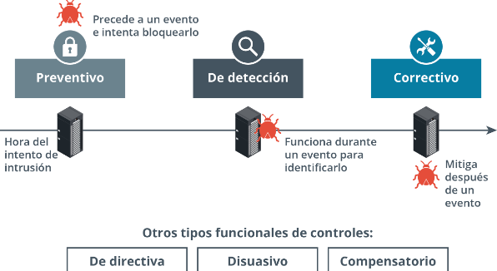

Si bien la mayoría de los controles pueden clasificarse funcionalmente como preventivos, de detección o correctivos, existen algunos otros tipos que pueden utilizarse para definir otros casos:

De directiva/Direccional: El control hace cumplir una regla de comportamiento, como una política, un estándar de mejores prácticas o un procedimiento operacional estándar (SOP).
Se enfocan en proteger el acceso y movimiento dentro de una organización o instalación.
- El contrato de un empleado establecerá procedimientos disciplinarios o causas de despido si no cumple con las políticas y procedimientos.
- Los programas de capacitación y concientización también pueden considerarse controles directivos.
- Controles de acceso físico

Disuasivo: Es posible que el control no impida física ni lógicamente el acceso, pero a nivel psicológico desalienta a un atacante a intentar una intrusión.
- Esto podría incluir señales y advertencias de sanciones legales contra la invasión o intrusión.
- Cámaras de videovigilancia
- Señales de advertencia

Compensatorio: funciona como sustituto de un control principal, según lo recomendado por un estándar de seguridad, y ofrece el mismo nivel de protección (o mejor), pero utiliza una metodología o tecnología diferente.
Consisten en medidas alternativas que se utilizan para mitigar una debilidad o vulnerabilidad en un sistema cuando no se puede cumplir con un requisito o control establecido.
- Un ejemplo: Aislar Completamente el sistema vulnerable para evitar acceso no a la explotación de la vulnerabilidad

